Jij gaat ook Wildruilen? Tof!
Hieronder lees je hoe je mee kunt doen.

Op Koningsdag op een kleedje zitten? Nee hoor, wij gaan Wild Ruilen!

Het idee van Wild Ruilen: hang een waslijn met kleertjes of speelgoed op een bizarre, logische of gekke plaats. Aan je kleertjes of speelgoed hang je een label waarop staat dat mensen het mee mogen nemen, het liefst in ruil voor iets anders.

Het resultaat? Ruilen op maffe plekken door heel Nederland.

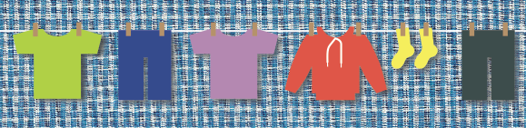

Wat heb je nodig?
- Kleertjes en/ of speelgoed die je weg wilt geven - en die aan een waslijn passen;
- Een stuk touw of waslijn;
- Wasknijpers;
- Kleine (veiligheids)speldjes;
- Labels en flyers. Je krijgt ze per post van KrijgdeKleertjes. Je kunt ze ook via www.krijgdekleertjes.nl/tip-een-vriendin downloaden.
- Fototoestel of telefoon met fotofunctie.

Wat doe je?
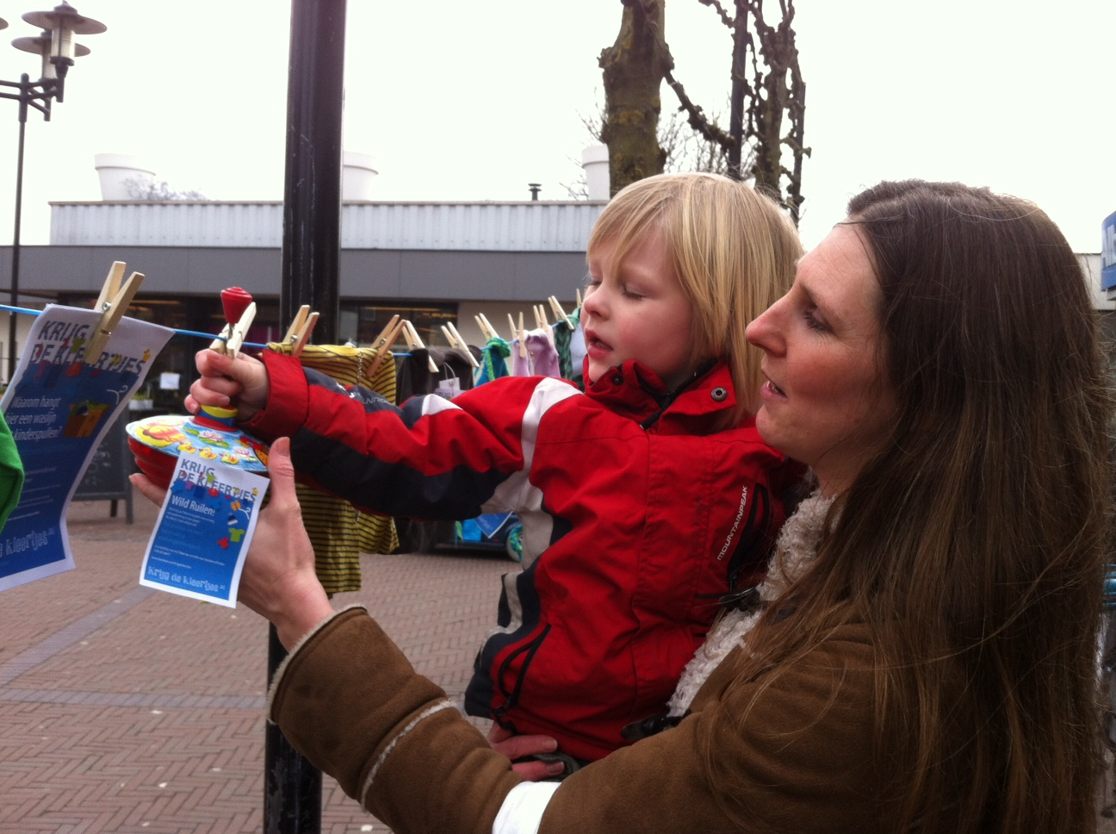
- Maak de labels met een (veiligheids)speld vast aan je kleertjes (of speelgoed).

- Je hangt de kleertjes en het eventuele speelgoed aan de waslijn.

- De flyers zijn om los aan de waslijn te hangen en geven wat meer informatie over KrijgdeKleertjes. Je kunt de flyers bijvoorbeeld in een bundeltje met een wasknijper bij elkaar hangen.

- Hang de waslijn tijdens Koningsdag ergens buiten op. Wat dacht je van in een bushokje, tussen bomen in het centrum of gewoon voor je eigen voordeur?
- Schat zelf in of je bij de waslijn moet blijven of niet. Het is niet erg als je weggaat en mensen zijn verbaasd over de lijn. Dat is juist handig: dan komen ze tenminste nieuwsgierig kijken wat het is.

- Na al die moeite is het leuk om te laten zien wat je doet. Maak dus een foto van iemand die iets ruilt van je waslijn. Leuk om te delen via de social media.

- Het is wel prettig om na een tijdje terug te komen om de lijn op te ruimen. Anders gaan mensen zich er misschien aan storen, en dat is natuurlijk niet de bedoeling.

Foto
We vinden het leuk om je foto te ontvangen, dan kunnen we laten zien wat er overal in het land gebeurt. Bijvoorbeeld door ze te plaatsen op www.facebook.com/krijgdekleertjes of op Twitter. Je kunt de foto direct op onze Facebook pagina plaatsen of opsturen naar info@krijgdekleertjes.nl.

Aankondigen
Hoe weten mensen dat je straks ergens met een waslijn met spullen gaat staan? Leuk om het bericht aan te kondigen. We hebben een event op onze facebook pagina (www.facebook.com/krijgdekleertjes) waar je kunt laten weten dat je meedoet.

Je kunt ook het onderstaande bericht opsturen naar de lokale huis-aan-huis krant. Het is een voorbeeld van een bericht, je moet het nog wel aanpassen aan wat je precies gaat doen.
Veel huis aan huis bladen nemen graag kant en klare artikelen over. Je kunt meestal het e-mail adres van je huis aan huis krant vinden in het colofon van de krant.

Stuur het aangepaste bericht ook naar info@krijgdekleertjes.nl op, dan weten wij wat je hebt gedaan voor het geval een journalist belt.

Voorbeeld aankondiging

Wild Ruilen op Koningsdag in [naam gemeente]

[naam gemeente, datum]
Op Koningsdag kun je dit jaar komen Wild Ruilen! Een waslijn met kinderspullen hangt in de [naam straat]. Je kunt hier kleertjes (of speelgoed) van de lijn plukken, in ruil voor wat anders. Het zogenaamde Wild Ruilen duikt op meer plekken in Nederland op. De actie is een initiatief van [jouw naam] die hiermee meer bekendheid wil geven aan het ruilen van kinderspullen via de ruilsite www.krijgdekleertjes.nl

Op Koningsdag vullen de kleedjes met spullen weer de straten. Maar het kan ook anders. In [naam plaats] hangt een waslijn met kinderspullen. Afblijven hoeft niet: je mag alle spullen gewoon meenemen.. in ruil voor iets anders. Wild Ruilen!

In [naam gemeente] gaat [jouw naam] Wild Ruilen. Zij wil hiermee meer bekendheid geven aan het ruilen van kinderspullen via de website www.krijgdeKleertjes.nl. [jouw quote bv:] [jouw naam]: “Ik heb altijd graag mijn mooie spullen doorgegeven aan iemand anders, maar soms weet je niet aan wie. Via KrijgdeKleertjes.nl is dat probleem opgelost. Op die website is altijd wel iemand te vinden die mijn spullen wil. En ik krijg er iets moois voor terug.”

Sinds een jaar is de website www.krijgdekleertjes.nl online. Via deze website kunnen ouders onderling kinderspullen ruilen. Ruilen is goed voor het milieu en de portemonnee. KrijgdeKleertjes is het initiatief van vier moeders die zich hier vrijwillig voor inzetten. Het Wild Ruilen is al opgepakt in tientallen gemeenten in Nederland.

------------------------------
einde persbericht.

- Voor meer informatie over de actie in [jouw gemeente] : [jouw naam] jouw nummer
- Voor meer informatie over KrijgdeKleertjes: Cerian van Gestel, 06-15546588

[evt toevoegen foto]

Veel plezier met het Wild Ruilen!

We zijn heel erg benieuwd naar je ervaringen.
Hulp nodig of ervaringen delen? info@krijgdekleertjes.nl of 06-15546588 (Cerian)

Dank voor je inzet!
Het team van KrijgdeKleertjes.
Annelinde, Annunziata, Cerian en Tessie.

